Vue
<router-view/>相当于默认的组件，或者重定向的组件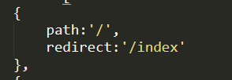，如果不重定向，就会默认选择路由中的第一个组件
Keep-alive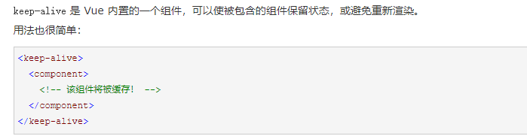

Vuex使用
- vuex安装 npm install vuex --save
- 在src中创建文件夹 store之后,在store下面创建index.js
- 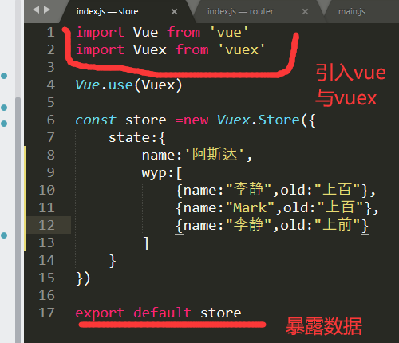
- 在main.js中挂载 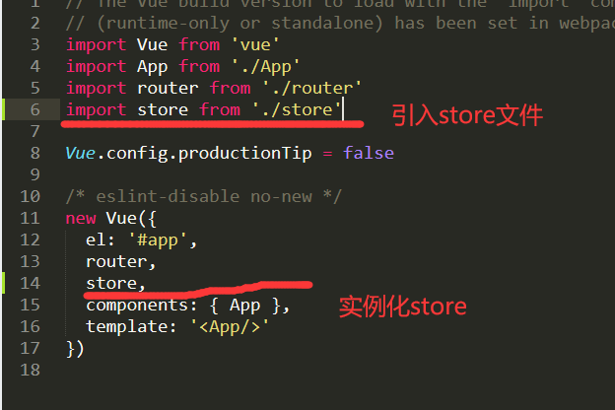

State 单一状态树
- State用法 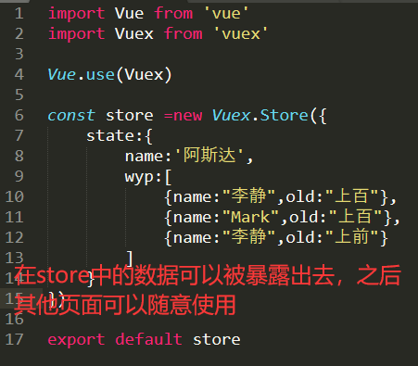
- 其他页面使用state中的数据或者在函数里来使用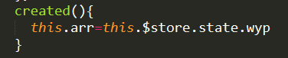

mustations
- 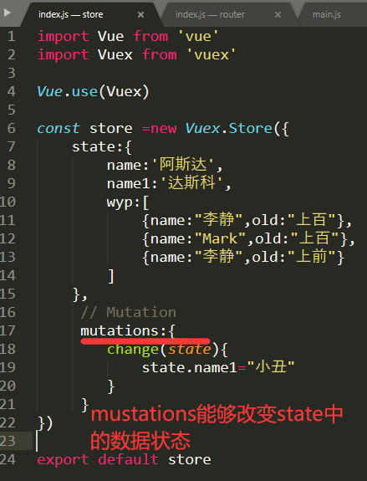
在template中的值会被改变，在函数方法中，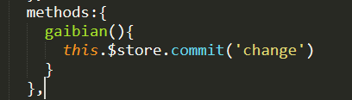可以通过点击事件，也可以把事件写在周期函数中执行
- mustations传值：传值两种方法1.
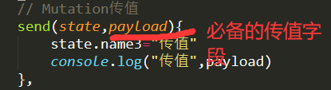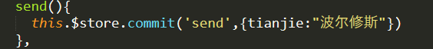
Send是store中的函数名字，{}中的是要传送的值，值会传送到store下的index.js中
传值方法2：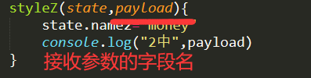
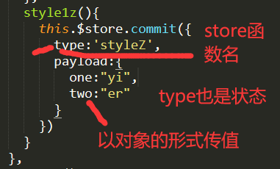

Getters
- 可以把state中的数据加工后传出去
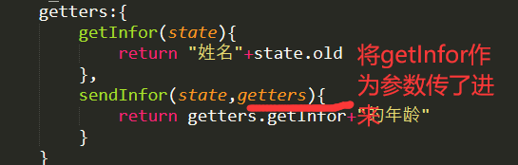
在其他组件中使用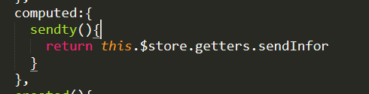写在computed里吧sendty作为变量直接使用

Actions
Action 提交的是 mutation，而不是直接变更状态。
Action 可以包含任意异步操作（必须是操作mutation里的）

